SÉANCE 2 : Renforcement Musculaire
Sécurité : dégager un espace pour faire la séance. Matériels : 2 bouteilles pleines, un tapis si vous en avez un à disposition et un chronomètre.
Réaliser entre 3 et 5 fois cet enchainement d’exercice.

RÉPÉTITION | RÉCUPÉRATION
Niveau 1 : 30 sec par exercice  Niveau 2 : 45 sec par exercice  Niveau 3 : 1 min par exercice | Entre chaque atelier :  - Temps de pratique.  - 30 secondes.  - Dès que je me sens prêt. | À la fin d’un tour de circuit :  - Temps de pratique.  - 30 sec  - Dès que je me sens prêt.

Sécurité :
Dos droit, corps gainé, angle droit genoux
Sécurité :
Dos droit, coude qui guide le mouvement.

Sécurité :
Pointe de pied vers soi.
3 – Élévation jambe allongée ou debout

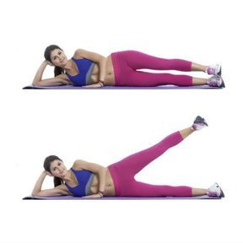
https://www.youtube.com/watch?v=x51dBjmBudc

2 – Fentes alternées

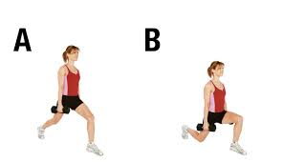

https://www.youtube.com/watch?v=2AiJ_uIIQYs

4 – Élévation coté avec bouteille d’eau
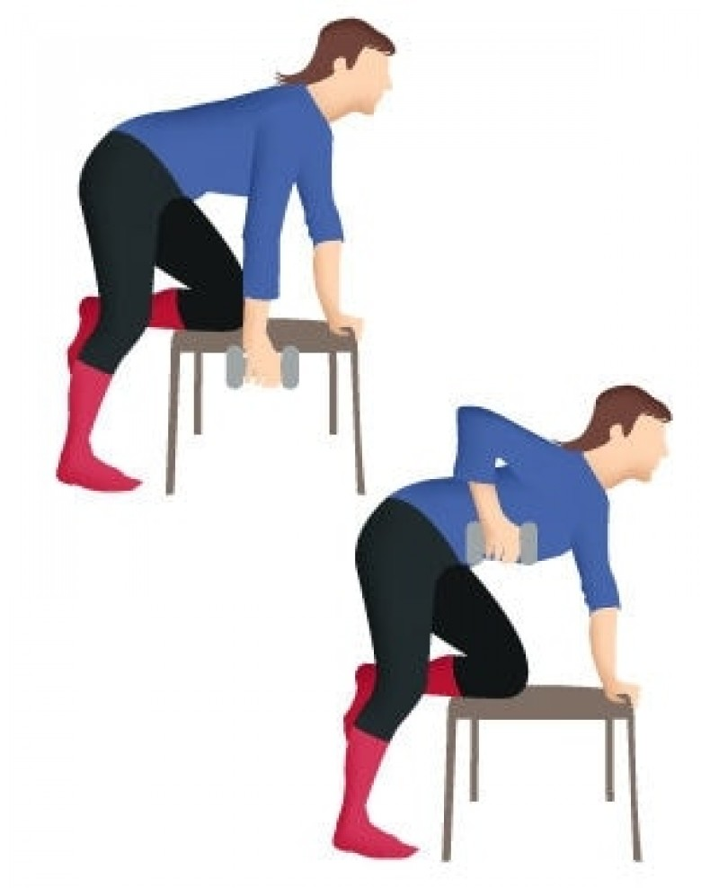
https://www.youtube.com/watch?v=uEAZegN-364

5 – Gainage statique ou dynamique

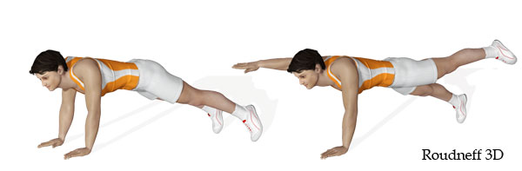

https://www.youtube.com/watch?v=odBaK-3WFCA
1 – Dips (bord de chaise ou canapé)

https://www.youtube.com/watch?v=HCf97NPYeGY
Coraline Fontaine, Enseignante d’EPS au Lycée Maurice Genevoix - Ingré
Sécurité :
Buste droit. Pas d’hyper-extension dans les coudes
Sécurité :
Corps aligné (épaules-bassin- pieds).
Ne pas creuser.
Nom – prénom : CARNET DE SUIVI CLASSE :

Répondre honnêtement à ce tableau : Quand avez-vous fait du sport ou eu l’impression d’en faire ? Il faut noter : l’activité, la durée et toute autre information que vous suggérez importante. Vous pouvez détailler vos séances pour une plus grande compréhension.
Exemples d’activités : course, renforcement musculaire (abdominaux, cardio, etc), danse, jeu de raquette, jonglage, frisbee, pétanque, etc.

 | LUNDI 30 | MARDI 31 | MERCREDI 01 | JEUDI 02 | VENDREDI 03 | SAMEDI 04
MATIN
APRES-MIDI

BILAN SEMAINE :

GRILLE DE RESSENTIS : (à titre indicatif)
CONSEIL :

L’idéal serait d’avoir 30 minutes d’activités physique dans une journée.

Bien s’hydrater pendant et après la séance.

Respecter les règles de sécurité et de posture, si besoin demander à votre entourage de vérifier si les mouvements sont correctement réalisés.
Ne pas hésiter à poser des questions à votre enseignant pour plus d’information.
Coraline Fontaine, Enseignante d’EPS au Lycée Maurice Genevoix - Ingré

